|  |  |  |  |  |
| --- | --- | --- | --- | --- |
| **Escola Municipal**  **José Cardoso de Lima** | ATIVIDADES REMOTAS DE EDUCAÇÃO FÍSICA - AULA 01 | |  |  |
| ***Trimestre*:** 1°/2021 | ***Data:*** *12/05/2021* |
| *Aluno(a):* | | | ***Ano:*** *6º* ***Turma:*** | |
| *Professor(a): Kássio Defensor* | | | | |
| *Observação:* ***Sempre responder à caneta AZUL ou PRETA..*** | | | | |

**Sequência didática**

|  |  |
| --- | --- |
| **Tema da aula/conteúdo** | *Jogos populares e eletrônicos.* |
| **Habilidade(s) da BNCC** | *(EF67EF01) Experimentar e fruir, na escola e fora dela, jogos eletrônicos diversos, valorizando e respeitando os sentidos e significados atribuídos a eles por diferentes grupos sociais e etários.*  *(EF67EF02) Identificar as transformações nas características dos jogos eletrônicos em função dos avanços das tecnologias e nas respectivas exigências corporais colocadas por esses diferentes tipos de jogos.* |
| **Material e/ou orientação para fazer a atividade** | *I – Os alunos precisam estar em um local silencioso e propício para facilitar a compreensão da aula;*  *II - Receberão a vídeo-aula gravada pelo grupo de trabalho – GT e ao assistir façam suas anotações no caderno;*  *III – Em seguida devem ler com atenção e responder a atividade, através do link disponibilizado no grupo da sala e no item 9.;*  *IV - Não é necessário avisar ao professor quando enviar;*  *V – O prazo para envio sempre será de até UMA SEMANA (a contar da divulgação), para que possamos dar a devolutiva no grupo da sala.* |

*Introdução:*

***Jogos e brincadeiras tradicionais tem origens diferentes. Vem tanto dos povos que deram origem à nossa nação (o indígena, o branco, o negro), como de outras terras distantes. Responda essas questões com atenção e se caso for, faça uma pesquisa aprofundada no assunto para melhor compreensão. Seja caprichoso e tenha sucesso!***

***Sugestão:*** [*https://youtu.be/zHjFvdDr3Ig*](https://youtu.be/zHjFvdDr3Ig)

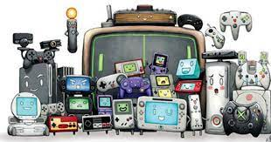**Atividade:**

1.  Os jogos se manifestam em diferentes formas, uma delas é a eletrônica, como: vídeos games, jogos onlines, celulares, etc. Esses jogos eletrônicos são importantes, pois servem para:

( ) Desenvolver a atenção. ( ) Desenvolver a interação e diversão.

( ) Propiciar o respeito às regras ( )Todas são corretas

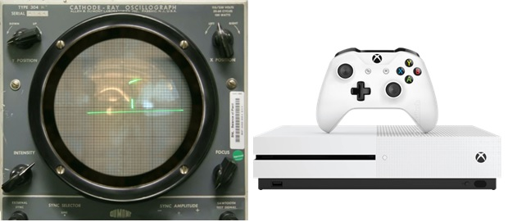

*2.* O primeiro jogo eletrônico foi criado em 1958, pelo físico Welly Higinbotham, chamado de "Tennis Programing". Em 1961, teve Guerra estrelar (spacewar). Em 1970, o primeiro video game. Hoje temos para jogar os:

( ) Celulares apenas. ( ) Celulares, tablets, PS4, PS5, Xbox, etc.

( ) Celulares e tablets, apenas ( ) Nenhuma das anteriores

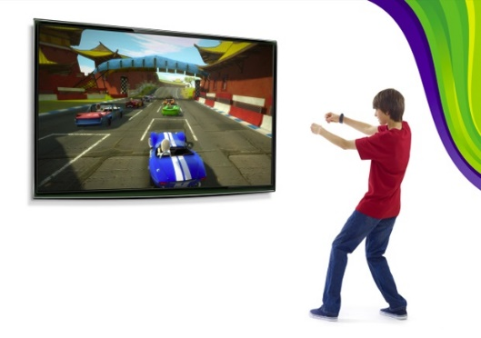*3.*  No vídeo da aula de hoje, mostra que as pessoas interagem jogando, praticando saltos, dando chutes, fazendo giros, enfim praticando atividades físicas. O nome dessa interação é chamada:

( ) Tecnologia interativa ( ) Tecnologia assistida

( ) Tecnologia sedentária ( ) Tecnologia isolada.

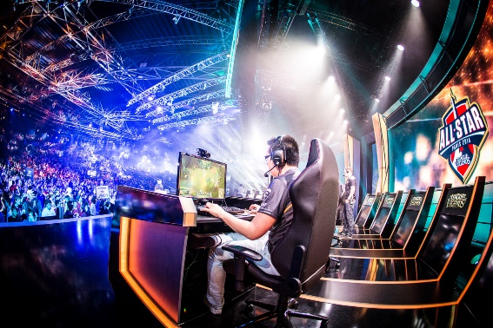*4.* O "eSports" são competições organizadas de jogos eletrônicos, envolvendo equipes e jogadores individuais. Mas o que é preciso para se tornar um "eAtleta"?

( ) Treinamento ( ) Dedicação

( ) Disciplina ( ) Todos são verdadeiros.

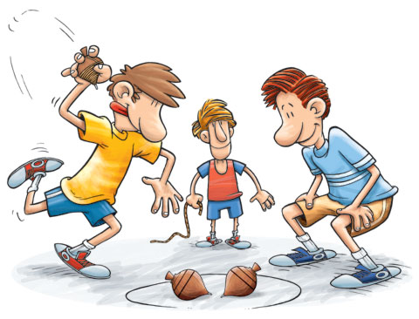*5.* Os jogos populares são aqueles conhecidos como jogos de rua. Nele, não existem regras fixas, elas podem ser criadas e modificadas sempre que necessário. Como exemplos desses jogos temos:

( ) Pular corda ( ) Três marias

( ) Cabo de guerra ( ) Amarelinha

( ) Todas são verdadeiras.

*6.* Sobre o conteúdo da nossa segunda atividade, você:

( ) Entendi perfeitamente. ( ) Entendi em partes/razoável. ( ) Não entendi nada

Aluno(a), registre abaixo possíveis dúvidas relacionadas ao conteúdo da aula.

___________________________________________________________________________________________________________________________________________________________________________________________________________________________________________________________________________________________________________________________________________________________________________________________________________________________________________________